LEDowy asystent nauki gry utworów na keyboardzie

# Skrócona wstępna idea projektu

Przyspieszenie nauki gry utworów na keyboardzie dla osób, które nie potrafią jednocześnie grać i czytać kolejnych nut do zagrania z parytury czy innej spisanej na papierze formy utworu.

Wgrywanie piosenek na urządzenie pozwalałoby także pominąć proces spisywania nut ręcznie na papier, w przypadku takich, które są dostępne w wersji MIDI

Projekt pozwalałby także na grę na pianinie, dla osób, które w ogóle nie znają ułożenia danych dźwięków na klawiaturze keyboardu.

# Bardzo wstępny szkic

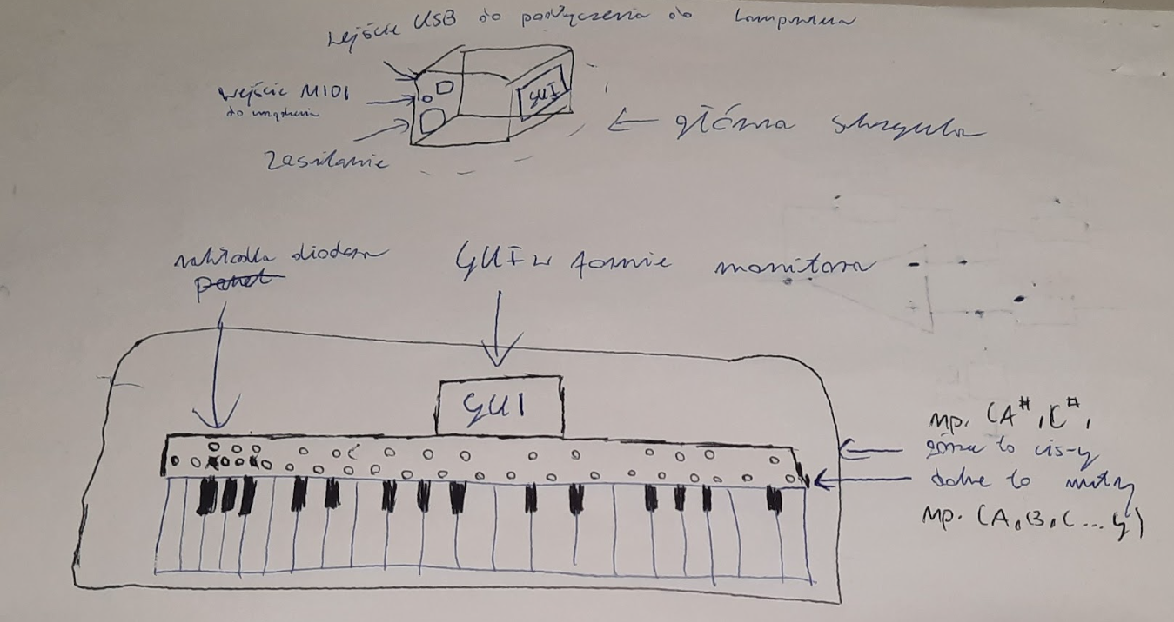

# Możliwości, które ma oferować projekt

* Graficzny interfejs użytkownika (wyświetlacz) w urządzeniu
* Przesyłanie z komputera na urządzenie utworów w formie MIDI, za pomocą połączenia urządzenia kablem USB z komputerem
* Proste GUI, uruchamiane na komputerze, ułatwiające wgrywanie utworów w formie MIDI do urządzenia
* Możliwość usuwania utworów w formie MIDI z interfejsu urządzenia
* Wyświetlanie za pomocą LED-ów nut, które trzeba zagrać w konkretnej chwili
* Identyfikacja nut, które użytkownik wcisnął, poprzez odczyt danych z wyjścia klawiatury MIDI
* Rozwój: Możliwość przesunięcia w czasie momentu utworu, który chcemy grać
* Możliwość łatwego wyjęcia/oddzielenia nakładki diodowej z/od głównej skrzynki
* Możliwość “przedsłuchania” utworów, które polegałoby, na kilkunastosekundowym ich odtworzeniu przez głośnik znajdujący się w urządzeniu

# Rozwinięta wstępna idea urządzenia

Użytkownik podłącza urządzenie do komputera. Odpala się GUI, które pokazuje mu jakie obecnie są wgrane pliki (utwory) w formacie MIDI. Ma on możliwość usuwać pliki z urządzenia. Może on także wgrać pliki w formacie MIDI na urządzenie. Po skończeniu użytkownik wyłącza program i odłącza urządzenie od komputera.

Po podłączeniu do zasilania urządzenia użytkownik ma możliwość podglądu przez GUI na wyświetlaczu, jakie utwory może odtworzyć do nauki gry na urządzeniu. Może także usuwać wybrane utwory. Po najechaniu na dany utwór, może przesłuchać jego kawałek. Po wybraniu utworu na wyświetlaczu wyświetlane jest jakie nuty należy kliknąć w danym takcie i jaka jest ich wartość nutowa. Jeśli podłączona jest nakładka diodowa - będzie także podświetlał konkretne nuty do kliknięcia, a ich wartość nutową będą symbolizowały różne kolory diod.

Urządzenie podłączone do wyjścia MIDI keyboarda dostaje informacje, które dźwięki zostały naciśnięte i jeśli zgadza się to z tymi które są zapisane w MIDI na urządzeniu - “zalicza” ono ten takt i przechodzi do wyświetlania kolejnego taktu.

Umożliwia ono zagranie tak całego utworu. Jako funkcja do rozwinięcia - użytkownik może również przesuwać się w czasie trwania utworu, wybierać konkretne fragmenty. Tym samym urządzenie umożliwiłoby ćwiczenie konkretnych etapów utworu.

# Wymagania co do mikrokontrolera:

* Język programowania: C
* Porty komunikacyjne SCL i SDA [I^2C], oraz SPI
* Port komunikacyjny UART RX, do odczytu MIDI przez transoptor z wyjścia
* Port komunikacyjny USB, do odczytu MIDI over USB
* Min. 8 pinów GPIO
* Pamięć np. FLASH zdolna pomieścić poza kodem co najmniej 15 utworów MIDI, przy założeniu, że jeden utwór ~50 kB, czyli troszkę mniej niż 0.75 MB
* Chyba jednak lepiej użyć pamięci zewnętrznej QuadSPI z Flashem, lub SDMMC z SD
* Możliwość podłączenia zewnętrznego źródła zasilania

Wybrana płytka: STM32 NUCLEO-L476RG  
[Board pin schematic](https://os.mbed.com/platforms/ST-Nucleo-L476RG/)  
[Reference manual](https://www.se.rit.edu/~swen-563/resources/STM32L476/STM32L476VGT6%20Reference%20manual.pdf)

# Literatura - co można opisać:

* + wbudowane systemu nauki w keyboarda, tzw. system lekcji - można z jakichś
    - ograniczenia: ograniczona ilość utworów brak wgrywania, brak podświetlania jakie klawisze trzeba zagrać
    - Yamaha EZ-220, Casio LK-S250) mają **podświetlane klawisze**, większość jednak nie daje takich opcji
  + jakieś systemy zewnętrzne jak np apki: simply piano, Synthesia, Flowkey
    - ograniczenia: często niedokładne rozróżnianie dźwięków, także przy wielu klawiszach się mieszają, subskrypcja którą trzeba cały czas opłacać i nie należy do najtańszych
  + Psychologia uczenia się muzyki – jak działa pamięć mięśniowa i czy systemy wizualne (LEDy) pomagają w szybszym przyswajaniu gry

# Pytania:

* + forma współpracy - założenia, komunikacja  
    najlepiej rano szukać na uczelni, ze skosa można wziąć, nie bać się kontaktu telefonicznego
  + struktura pracy inżynierskiej - jak to wygląda  
    opisać realizację projektu, czyli rozwiązanie pewnego problemu, cel pracy, założenia, opisujemy rozwiązania i które są. Należy opisać format MIDI,   
    konieczne: MIDI, jak działa, pokazanie rozwiązań na rynku (krótko) i umiejscowienie naszego rozwiązania, a także jego testy, jak działa urządzenie i
  + co powinno zostać jako minimum do zaliczenia pracy inżynierskiej - a pozostałe rzeczy jako ewentualny rozwój  
      
    1. Zrobienie pudełka, które wyświetla nuty z formatu MIDI z przesuwaniem utworu, i jest sprzężenie z tym że keyboard wysyła informacje a STM je przetwarza.
  + jak zacząć pisać? Jak to powinno wyglądać? W czym pisać itd. - można w Wordzie pisać, ewentualnie Overleaf, Latec
  + zasilanie - czy konieczne będą jakieś akumulatory, czy wystarczy z urządzenia do którego będziemy podłączeni, przez USB będziemy robić
  + interfejs graficzny użytkownika po podłączeniu do komputera - był kiedyś tool który pozwalał robić graficzny interfejs